Oa tn 35a puistu hinnang
Oa tn 35a, Tartu

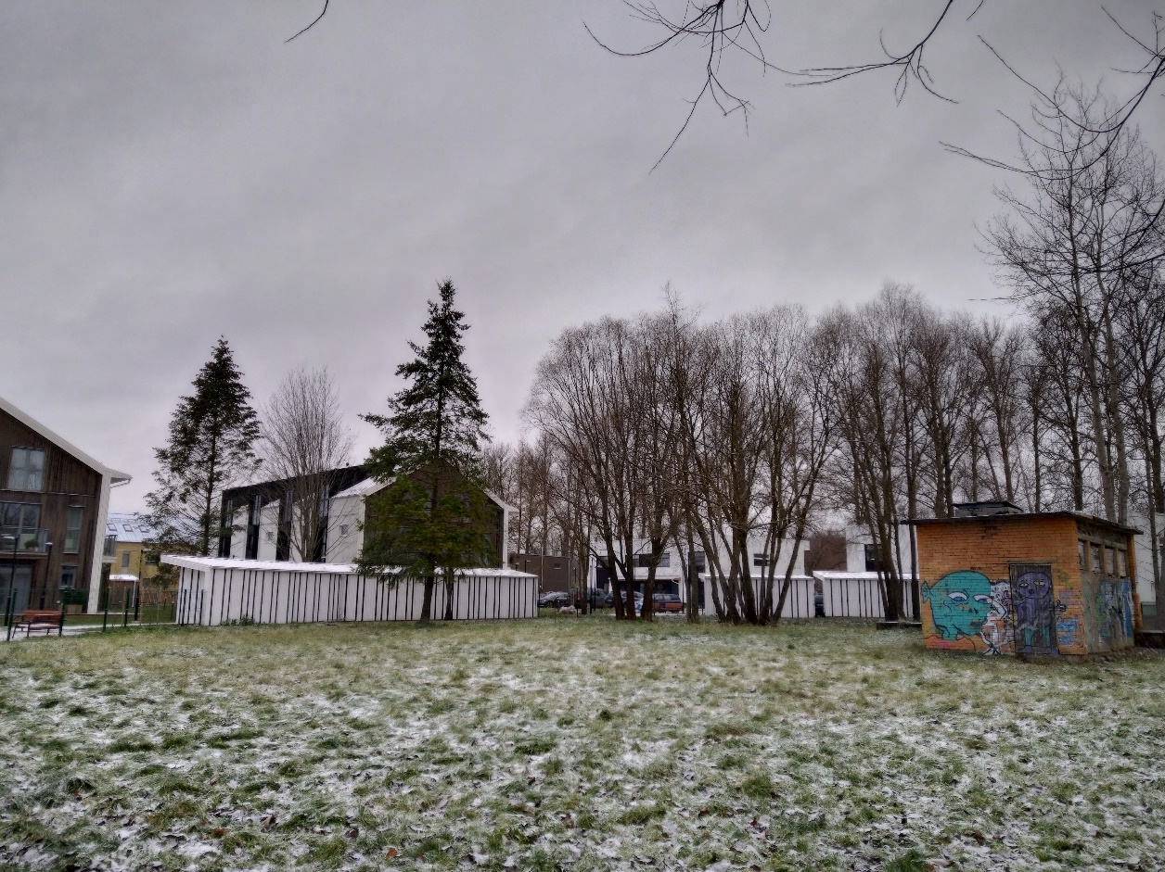

Töö nr: 21128HI2

Oa tn 35a puistu hinnang
Aadress: Oa tn 35a, Tartu
Tellija: Hoiame Kokku Grupp OÜ
Koostaja: Sulev Nurme

Kaanepilt. Vaade puistu loodeosale Oa tänavalt; Sulev Nurme foto.
©AB Artes Terrae OÜ 2021
Sisukord

SELETUSKIRI 4
1. Sissejuhatus 4
1.1. Töö koostamise alus 4
1.2. Objekti lühikirjeldus 5
2. Hindamise metoodika 9
3. Puistu kirjeldus, seisukord ja haljastuslik väärtus 10
3.1. Rohustu 10
3.2. Puistu 11
3.3. Soovitused puistu hoolduseks 12
4. Kokkuvõte 13

JOONISED
Joonis 1. Puistu plaan M 1:500

SELETUSKIRI

Sissejuhatus

Töö koostamise alus
Käesolev töö on koostatud Hoiame Kokku Grupp OÜ tellimusel kinnistul Oa tn 35a, Tartu (Skeem 1) asuvate puude dendroloogilise inventeerimise kohta. Inventeerimise eesmärgiks oli määrata kinnistul kasvavate puittaimede haljastuslik väärtus.
Töö on koostatud tellija poolt esitatud digitaalsele alusplaanile (Geodeetiline alusplaan, koostaja Metricus OÜ; töö nr 21G8728). Välitööd teostas 21.06.2021 Sulev Nurme (volitatud maastikuarhitekt 8). Töös kasutatud fotode autor on Sulev Nurme (pildistatud 22.11.2021), kui pole viidatud teisiti.
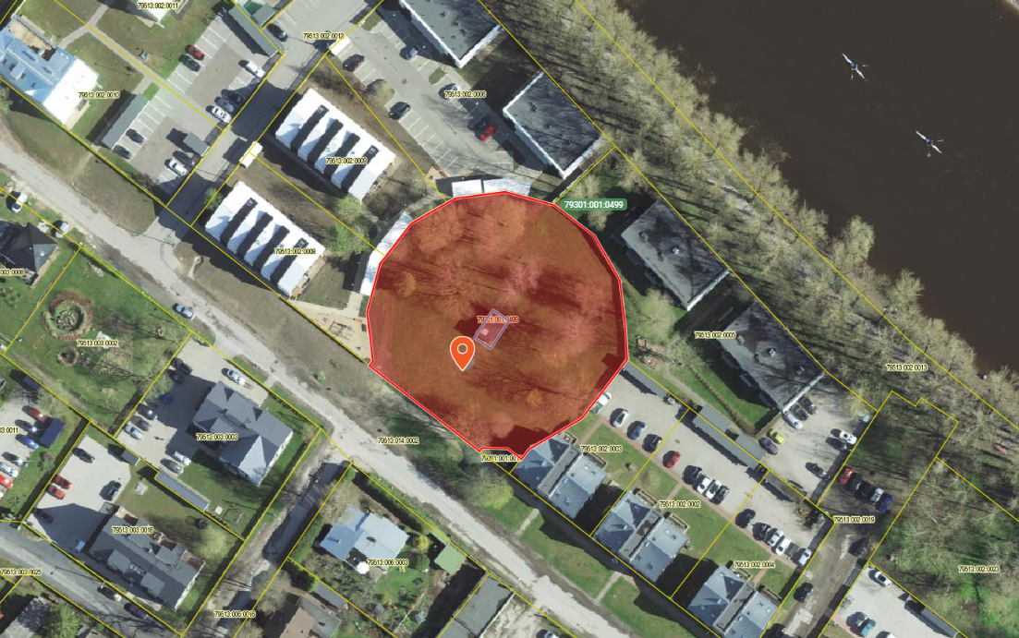
Skeem 1. Inventeeritava ala orienteeruv asendiskeem – ala skeemil näidatud punasega (allikas: Maa-amet).

Objekti lühikirjeldus
Inventeeritava ala moodustab endise pumbajaama ümber moodustunud ringikujuline maa-ala, millel kasvavad üksikult ja rühmadena loodusliku tekkega puud (va hinnatud puud, mis on istutatud uuringuala piirile naaberkruntidele). Uuringuala keskosas asub vana pumbamaja hoone. Vanamate puude vanus on hinnanguliselt 60-70 aastat. Üle poolte alal kasvavatest puittaimedest on remmelgaliigid (21 taime 39-st, peamiselt raag- ja hõberemmelgad), ülejäänud liike esineb üksikpuudena. Ala on suhteliselt intensiivselt niidetav, põõsaid alal ei kasva.
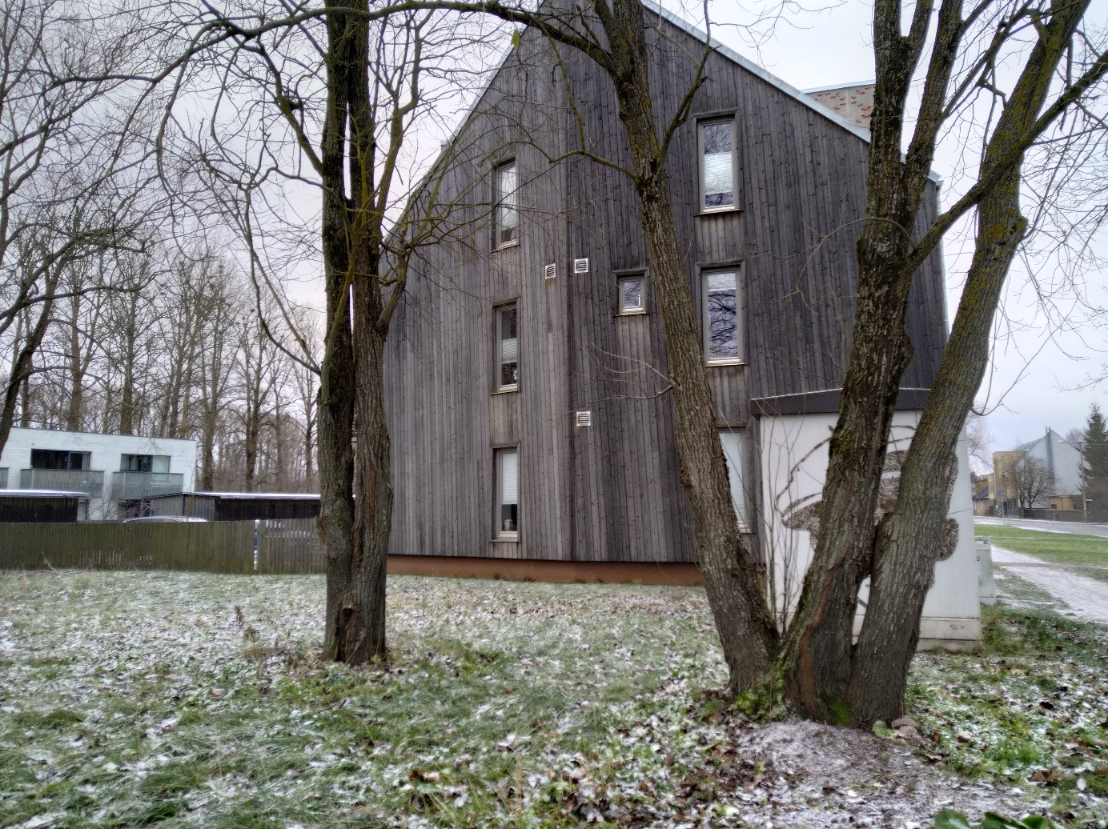
Foto 1. Kaks tugevasti kahjustatud remmelgat Oa tn ääres, uuringuala kaguosas.
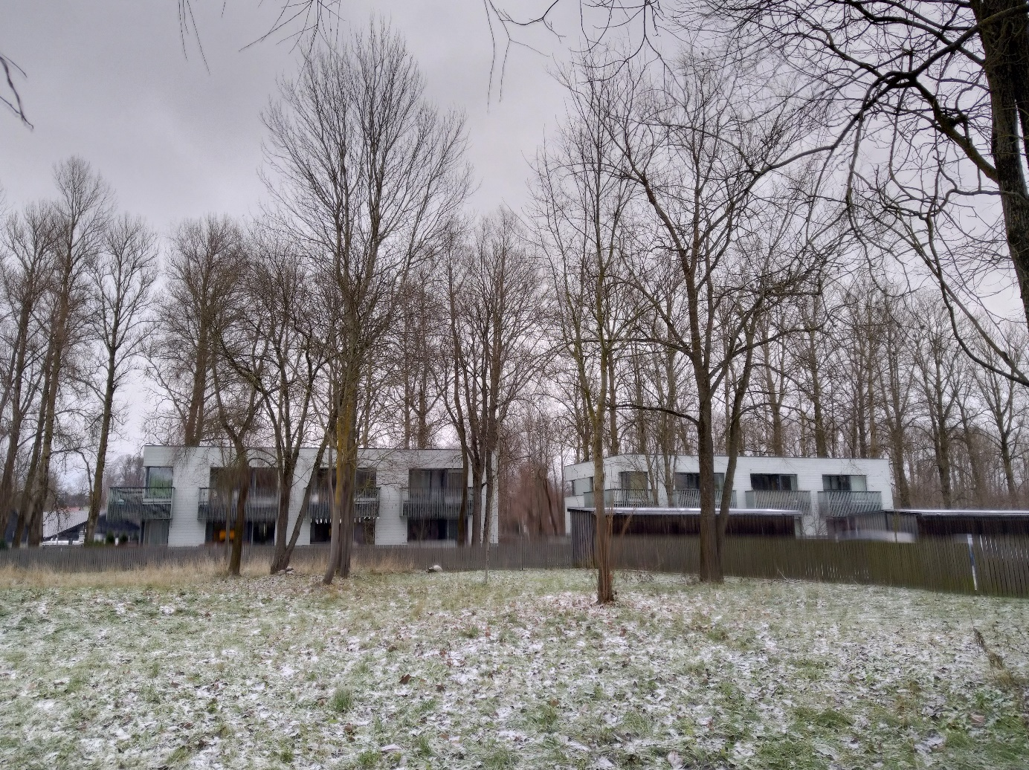
Foto 2. Puistu uuringuala põhja- ja kirdeosas.
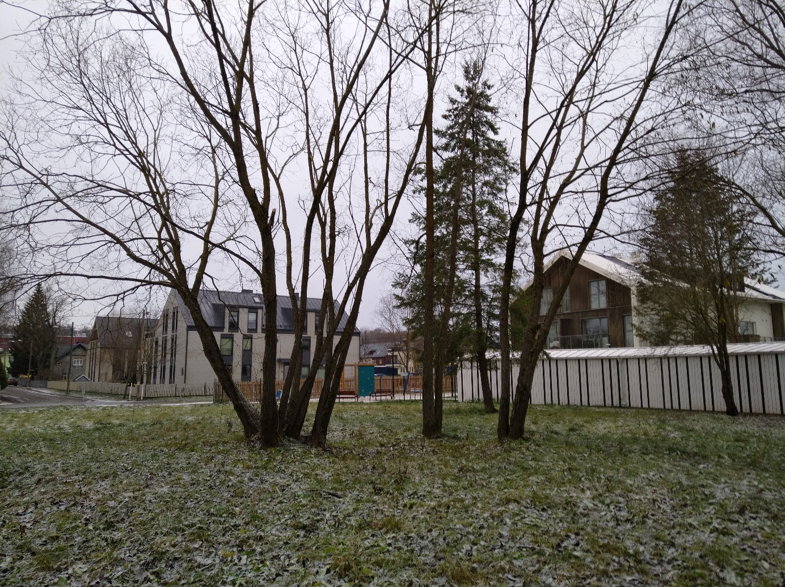
Foto 3. Põõsakujulised remmelgad uuringuala lääneosas.

Hindamise metoodika
Puistu hindamisel on kasutatud Tallinnas kehtivat metoodilist juhendit "Puittaimestiku ja haljastuse inventeerimise kord". Puistu on hinnatud üksikpuudena.
Puittaimede haljastuslik väärtus (hindamiskriteeriumid vt tabel 1) on dendroloogilisel plaanil ära toodud haljastusliku väärtuse korras etteantud värvustega (I klass – punane; II klass – sinine; III klass – roheline; IV klass – kollane; V klass – pruun).
Iga haljastusliku objekti andmed kanti numereeritud haljastuslike objektide nimekirja (puistu koondtabel) eesti keeles, liigilühenditega. Tabelisse on iga inventeeritud puittaime kohta kantud nimetus; haljastusliku väärtuse hinnang; puu diameeter 1,3 m kõrgusel sentimeetrites, soovitused hoolduseks ja märkused. Puittaimede hindamine toimus lumega, lehtedeta perioodil, mistõttu võib vajadusel lehtedega ajal liike täpsustada.
Töö käigus mõõdeti alusplaanil (M 1:500) toodud üksikpuud. Alusplaanile kanti puittaime number ja võra projektsiooni orienteeruv kontuur.
Joonisele on kantud ka juurestiku kaitseala lähtudes EVS 939-3:2020 antud arvutuskäigust, kasutades koefitsienti 0,12. Juurestiku kaitseala on määratud järgmiselt: tüve rinnasläbimõõt cm x 0,12= kaitsevööndi raadius meetrites ja märgitaud plaanile kaugusena tüvest.
Hindamistulemused kajastuvad joonisel 1 ja seletuskirja tabelis 2. Seletuskiri ja tabelid on kehtivad/loetavad koos joonisega ning vastupidi, joonis koos seletuskirjaga.
Käesolev töö ei sisalda dendropatoloogilisi täpseid hinnanguid. Märkustena on ilmnemisel kirjeldatud silmaga nähtavaid olulisi vigastusi ja kahjustusi, mis on märgitud tabelite märkuste veergu.

Tabel 1. Hindamiskriteeriumid.
PUUD
Väärtusklass | Kriteeriumid | Juhis | Märkimine plaanil
I väärtusklass Eriti väärtuslik puu | Dekoratiivsete ja/või pikaealiste ning haigustele ja kahjuritele vastupidavate puuliikide eriti suured ja elujõulised eksemplarid. Puud, mis on dendroloogilised haruldused või mis omavad ajaloolist või kultuuriloolist väärtust. Looduskaitse all olevad puud. | Kindlasti säilitada. | Punase joonega
II väärtusklass Väärtuslik puu | Dekoratiivne, pikaealine ning mehhaanilistest vigastustest, haigustest või kahjuritest kahjustamata (või väikeste kahjustustega) puu. Juba kahjustatud eriti väärtuslik puu. Dekoratiivsete, haigus- ning kahjurikindlate ja pikaealiste puuliikide noored elujõulised eksemplarid. Haljastusplaani (istutusskeemi) järgi istutatud puu. Omab olulist maastikulist ja ökoloogilist tähtsust. | Säilitada. | Sinise joonega.
III väärtusklass Oluline puu | Dekoratiivne või pikaealine ning väheste mehhaanilistest vigastustest, haiguste- või kahjurite tunnustega, kuid veel elujõuline (juurdekasvu omav) puu. Puu, mis on osa ökoloogiliselt efektiivsest haljastusega kohast. | Võimalusel säilitada. | Rohelise joonega
IV väärtusklass Väheväärtuslik puu | Puu, mis kahjustab või tulevikus hakkab kahjustama liigiliselt või asukohalt ala väärtuslikumat puud. Puu, mis on oma eluea lõpul kas vanuse või kahjustuste tõttu. Puu, mis on allasurutud seisundis. Linnahaljastuse seisukohalt väheväärtuslik puu, mida võib säilitada kui biomassi, kuid mis on soovitav likvideerida või asendada väärtuslikumate puuliikidega. | Võib raiuda. | Kollase joonega
V väärtusklass Likvideeritav (raiutav) puu | Haige elujõuetu, ohtlik puu, ning millel on antud kohal väike ökoloogiline tähtsus. Puu, mis on kuivanud, tugevasti kahjustunud varju, linnatingimuste, põlemise, mehaaniliste vigastuste jms. tõttu. Puu, mis varjab ja kahjustab I ja II väärtusklassi puid või muud haljastust. | Kuulub väljaraiumisele. | Pruuni joonega

Puistu kirjeldus, seisukord ja haljastuslik väärtus
Inventeeriti 39 puittaime, kõik puud. Enamuse inventeeritud puudest moodustavad raagremelgad (Salix caprea). Aia põhjaosas kasvab üksik väärtuslik ja perspektiivne noor harilik tamm (Quercus robur), samuti kasvab uuringuala idaosas kaks heas seisundis vahtrat (Acer platanoides). Lääneservas kasvab üksik ebatsuuga (Pseudotsuga menziezii). Enamus remmelgatest on liigilisi eripärasid arvestades üle keskealised puud (60…70 a).
Kokku leiti uuringualalt 9 puittaimeliiki:
- harilik ebatsuuga – Pseudotsuga menziesii;
- harilik haab – Populus tremula;
- papliliik - Populus sp (naaberaias, istutatud);
- dekoratiivpihlakas, pihlakaliik - Sorbus sp (naaberaias, istutatud);
- raagremmelgas - Salix caprea;
- hõberemmelgas – Salix alba;
- harilik tamm – Quercus robur;
- ginnala vaher – Acer ginnala (naaberaias, istutatud);
- harilik vaher – Acer platanoides;
II väärtusklassi on arvatud 7 puud, neist 1 vaher ja tamm, ülejäänud on hõberemmelgad. 20 puud on rahuldavas seisus ja perspektiivsed (III klass). IV klassi kuulub 9 puud, neist enamus remmelgad. V klassi kuulub 2 remmelgat - jalal kuivanud on üks puu, kuivav 1 puu.
Enamusel IV klassi puudel ja osadel vanadel II ja III klassi puudel on seenkahjustuste tunnuseid (viljakehad, kinnikasvanud lõhed, mädaniku tunnused vanade oksalõikearmide kohal jne). Tüvedel esineb vähesel määral vesivõsusid, mis viitab puude nõrgestatusele. Inventeeritud puude hulgas hetkeseisus võib olla kokku 4 murdumisohtlike harudega puid. 14. puule on soovitatav teha võrahooldus.
Puistu tervikuna on pigem keskmise väärtusega. Väärtuslikemateks puudeks on noor perspektiivne tamm, harilikud vahtrad ja ebatsuuga. Väärtuslikud on, mida võiks ka igati hoid ning säilitada, vanemad hõberemmelgad.
Täpsemad inventuuriandmed on esitatud alljärgnevas tabelis.
Nr | Liigi-lühend | Läbimõõt | Väärtus | Hooldus/raie | Märkused
1 | Va | 25 | 2
2 | Re | 37;29 | 4 | võrahooldus | seen, putukakahjustus, kuivad oksad kogu võras
3 | ReH | 43 | 3 | võrahooldus | seen
4 | Re | 31;35;28 | 4 | võrahooldus | seen, tüvevigastus, üks haru murdumisohtlik, vesivõsud; kui võrahooldusega ei õnnestu ohutuks teha, tuleb raiuda
5 | Re | 24;28 | 4 | võrahooldus | seen, ulatuslik tüvevigastus, harud omavahel kokku kasvanud
6 | Va | 17 | 3 | võrahooldus | eemaldada jalal kasvavd vesivõsud; võib olla murdumisohtlik; kui võrahooldusega ei õnnestu ohutuks teha, tuleb raiuda

Nr | Liigi-lühend | Läbimõõt | Väärtus | Hooldus/raie | Märkused
7 | ReH | 46;30 | 3 | võrahooldus | seen, rippes oks, kuivanud oksad võra alaosas, ulatuslik tüvevigastus; peenem haru võib olla murdumisohtlik
8 | Hb | 7 | 4
9 | Va | 22 | 3 |  | võra kergelt ühepoolne
10 | Re | 11;16 | 5 | raie | seen, allajäänud, harude vahel avanenud lõhe
11 | Hb | 40 | 3
12 | Re | 21;31 | 4 | võrahooldus | seen, ühepoolne, kuivanud oksad kogu võras, võra ühepoolne, peenem haru võib olla murdumisohtlik; kui võrahooldusega ei õnnestu ohutuks teha, tuleb raiuda
13 | ReH | 39 | 3
14 | Hb | 25 | 5 |  | seen, ulatuslik tüvevigastus, ühepoolne
15 | VaG | 5;5 | 3 |  | istutatud
16 | Pi | 5 | 3 |  | istutatud
17 | Pi | 5 | 3 |  | istutatud
18 | Pi | 5 | 3 |  | istutatud
19 | ReH | 40;50 | 2
20 | ReH | 40 | 2 |  | ühepoolne
21 | kuiv | 18 | 5 | raie
22 | ReH | 40 | 2
23 | Pp | 50 | 3 | võrahooldus | vesivõsud
24 | Pp | 40 | 3 | võrahooldus
25 | Ta | 18 | 2
26 | Hb | 26 | 3
27 | Hb | 32 | 3
28 | Hb | 31 | 3 |  | kergelt ühepoolne
29 | ReH | 41 | 2
30 | ReH | 16;26;17;20;17;24;24 | 3 | võrahooldus | tihe, läbipõimunud grupp, moodustab ühtse põõsasja struktuuri
31 | Re | 25;14;17;13;13;10;13;11;14;14;14 | 4 | võrahooldus | põõsasjas
32 | Re | 21;15 | 4 | võrahooldus | ühepoolne
33 | Re | 23;15;16 | 4 | võrahooldus | seen, koorevigastused, ühepoolne
34 | ReH | 51;42;46 | 2 | võrahooldus | seen, kuivad oksad alaosas
35 | Re | 14;15 | 4 |  | seen, koorevigastused, kergelt ühepoolne
36 | Ets | 29 | 3 |  | võra hõre
37 | Re | 1 | 3 |  | istutatud
38 | Re | 1 | 3 |  | istutatud
39 | Re | 1 | 3 |  | istutatud

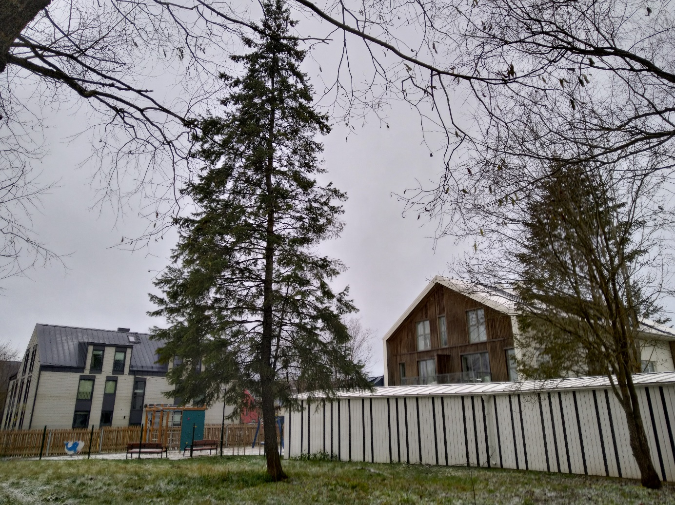
Foto 4. Uuringuala ainus okaspuu - harilik ebatsuuga.
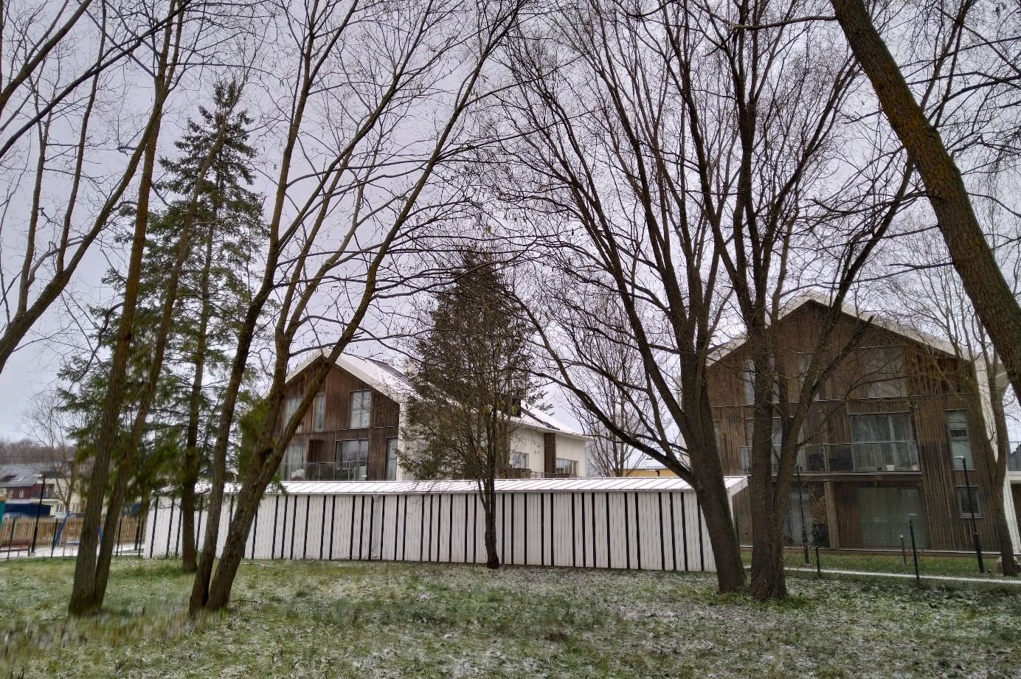
Foto 5. Paremal taamal üks uuringuala vanadest hõberemmelgatest (ala loodeosas).

Soovitused puistu hoolduseks
- Eemaldada puud nr 10 ja 21.
- Vähendada ja tasakaalustada võra ning vajadusel eemaldada murdumisohtlikud oksad/harud puudel nr: 4, 6, 7, 12; kui võrahooldusega ei õnnestu viidatud puude seisundit stabiliseerida, kaaluda nende puude raiet.
- Teha võrahooldus tabelis 2 viidatud puudele – kokku 14.
Juhul, kui plaanitakse II klassi puude juurte piirkonnas kaablite paigaldamise vm ehitusega seotud kaevetöid, mille käigus on vajalik kaevata kaevikud, millega lõigatakse läbi juurestik, tuleb tööde eelselt kohale kutsuda arborist ja hinnata lisaks EVS 939-2:2020 näidatud juhistele puude kaitse võimalusi ja juurestiku kahjustamise vähendamise võimalusi. Juhul, kui kaevikute tegemine on ainuvõimalik, tuleb koostöös arboristiga enne tööde alustamist hinnata võimalusi säilitatavate puude võrade tasakaalustamiseks ja vajadusel vähendamiseks, et kompenseerida juurte lõhkumise mõju ja vajadusel puud ohutustada.

Kokkuvõte
Valdavalt on tegemist isetekkelise puistuga, mida on mõistlik võimalikult suures mahus säilitada kui biomassi. Väärtuslikumad isendid on vahtrad, ebatsuuga, elujõulised haavad ning vanemad elujõulised hõberemmelgad, mis tuleks säilitada. IV klassi raagremmelgad ei ole perspektiivsed ning need võib eemaldada. Tööde planeerimisel puude läheduses vältida võimalikult töid hariliku tamme (puu nr 25), noorte vahtrate (1 ja 9) juurte ja väärtuslike hõberemmelgate, eelkõige puude nr 29 ja 34 juurte piirkonnas. Soovitusi puude võrade hoolduseks maksab võtta tõsiselt, sest ülevaatuse ajal leidus vanemate puude võrades hulgaliselt jämedamaid kuivanud oksi, mis võivad olla ohtlikud puude all liikujatele.

JOONISED

Joonis 1. Puistu plaan M 1:500

/Digiversioonis lisatud eraldi failina/

https://www.riigiteataja.ee/akt/417062020022
https://www.riigiteataja.ee/akt/417062020022
https://www.riigiteataja.ee/akt/408082013061
https://www.riigiteataja.ee/aktilisa/4080/8201/3061/1110097651.attachment.pdf#

